柳津町では、子どもとその家庭の身近な相談に応じる総合相談窓口として**「柳津町子ども家庭総合支援拠点**」を設置しました。

**柳津町子ども家庭総合支援拠点**

**を設置しました**

今までも妊娠届出時や乳幼児健診で保健師による相談を実施していました。

さらに、子どもとその家庭や妊産婦などを対象に、専門的な相談応じ、総合的かつ継続的に支援します。

また、相談の内容に応じて関係機関と連絡調整して必要なサービスにつなげ、お子さんの健やかな発達を見守り、自立を支援しますのでご相談ください。

**相談から支援までの流れ**

総合調整

関係機関との連携・サービス調整

実態の把握

家庭環境や子どもの特性の把握

相　談

来庁・電話・訪問など

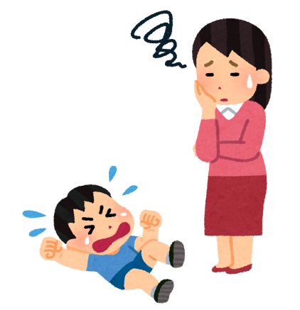

駄々をこねられたときどう接したらいいのかわからない

最近子育てが大変で子どもにあたってしまう…

保育所（学校）に行きたがらない。どうしたら…

**ひとりで悩まずに、まずはご相談ください**

**・相談時間：月～金（祝祭日、年末年始を除く）８：３０～１７：１５**

**・秘密は厳守しますので、安心してご相談ください。**

問い合わせ先：柳津町子ども家庭総合支援拠点（柳津町役場　町民課内）

電話：０２４１－４２－２１１８